Garnitury dla nastolatków w ofercie polskiego producenta - Standar
W naszym artykule podpowiadamy, gdzie jako rodzic czy opiekun możesz kupić garnitury dla nastolatków.
Sprawdź nasze wskazówki.

Gdzie kupować garnitury dla nastolatków?
Zastanawiasz się gdzie można kupić garnitury dla nastolatków i na co zwrócić uwagę wybierajć odpowiedni model? Szukaj wskazówek w naszym tekście!

Na co zwrócić uwagę kupując pierwszy garnitur?

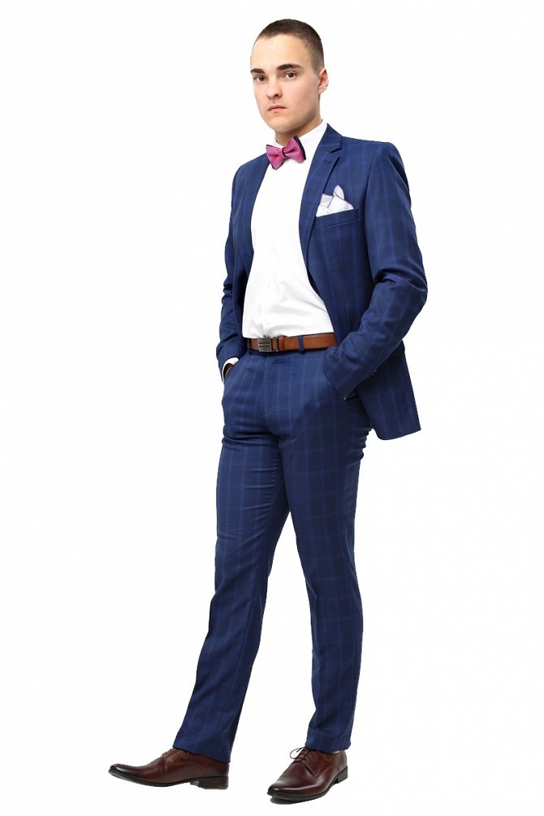
Jeżeli jako rodzic chcesz kupić swojemu dziecku pierwszy garnitur musisz wziąć pod uwagę, iż stacjonarnie możesz mieć ograniczony wybór sklepów oferujących małe rozmiary garniturów dla dzieci w wieku młodzieżowym. Dlatego też warto zapoznać się ze sklepami internetowymi, które w swojej ofercie posiadają nie tylko garnitury dla nastolatków ale także inne dodatki jak koszule, eleganckie obuwie, muszki czy też krawaty. Wybierając model pierwszego garnituru dla swojego syna zwróć uwagę na odpowiedni fason oraz rozmiar wybieranych przez ciebie elementów eleganckiej garderoby.
Garnitury dla nastolatków w Standar
Standar to polski producent, który od lat zajmuje się szyciem garniturów dla nastolatków a także dla dzieci w wieku wczesnoszkolnym i szkolnym. Oferowane garnitury są dobrze skrojone na małą chłopięcą sylwetkę i jednocześnie wyprodukowane z modnych odcieni tkanin. wybierz garnitur oraz niezbędne dodatki z katalogu Standar i zamów produkty do domu!

